Budapesti Műszaki és Gazdaságtudományi Egyetem
Villamosmérnöki és Informatikai Kar
Távközlési és Médiainformatikai tanszék

TTMER102

FPGA-alapú hálózati eszközfejlesztés

jegyzőkönyv

BUDAPEST, 2017
Tartalomjegyzék
A mérés alapadatai 3
1 A buffer megvizsgálása és tesztelése 4
1.1 Az inp_buffer modul vizsgálata 4
1.2 Az inp_buffer modul tesztelése 4
2 A csomag-átalakító elkészítése 6
2.1 A processor modul elkészítése 6
2.2 A processor modul tesztelése 7
3 A kimenet-vezérlés elkészítése 8
3.1 Az out_controller modul elkészítése 8
3.2 Az out_controller modul tesztelése 9
4 A modulok rendszer szintű tesztelése 10
5 A kód beillesztése a Gplanar kártya firmware-ébe 11
6 Fizikai tesztelés 12

A mérés alapadatai
A mérést végző hallgatók neve és NEPTUN kódja:

Dátum:
Mérőállomás neve/száma:
A laborvezető neve:
A mérés célja:
A mérés célja, hogy a hallgatók egy egyszerű csomagmanipulációs rendszert valósítsanak meg VHDL nyelven. Ennek során a hallgatók tovább mélyítik – és gyakorlatban alkalmazzák – ismereteiket az FPGA-alapú fejlesztés, a hálózati eszközök, és a forgalom-vizsgálat terén.
A mérés végzése során a hallgatók aktívan használhatják a segédanyagokat:
- Xilinx ISE segédlet – sablonokkal, példa-modulokkal;
- GPlanar-110T leírás – a hardver-eszköz moduláris felépítésével.
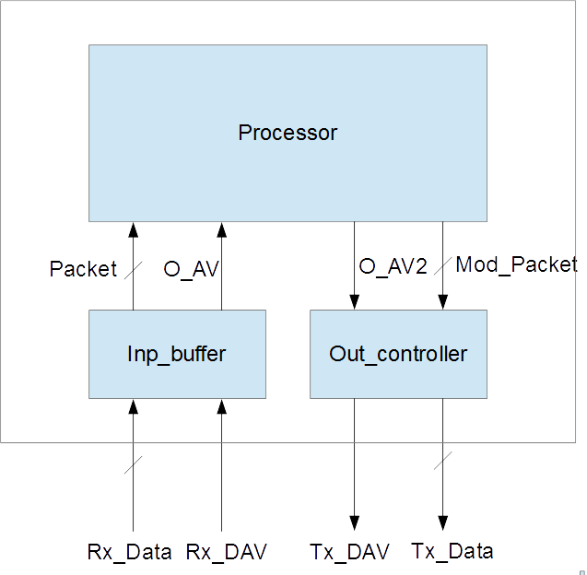

A buffer megvizsgálása és tesztelése
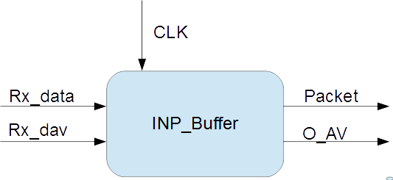
Feladat: Töltse le a mérés honlapjáról TTMER102 ISE projectet. Vizsgálja meg az előre elkészített VHDL buffer modult, és tesztelje azt az előre elkészített test bench-el.

Az inp_buffer modul vizsgálata
Töltse le ISE projektet, a http://alpha.tmit.bme.hu/meresek/ttmer102/ oldalról.
Indítsa el az ISE programot:
Terminal:
source /opt/Xilinx/14.7/ISE_DS/settings32.sh
ISE
Nyissa meg a projektet és tanulmányozza a tartalmát. Szintetizálja a modult és másolja ki az ISE által küldött warning üzeneteket.
-Ide írja a megoldását

Az inp_buffer modul tesztelése
Ellenőrizze a modul működését a mellékelt test bench segítségével.
Másolja ki a stimulus kódját, valamit írja le, hogy elégséges-e ez a stimulus a teszteléshez:
-Ide írja a megoldását

Ellenőrizze a waveformot; a screenshot tool segítségével illesszen be ábrát a tesztelésről:
-Ide írja a megoldását

A csomag-átalakító elkészítése
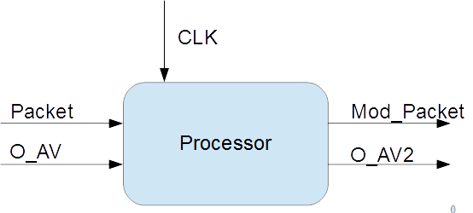
Feladat: Írjon VHDL modult, ami az egyes modul által elkészített tömbben lévő üzenetben megcseréli a (from és to) MAC address-eket egymással, és megcseréli a (source és destination) IP címeket egymással.

A processor modul elkészítése
Hozzon létre egy VHDL modult „processor” néven a következő portokkal:
Bemenet: Packet(511 downto 0), DAV(O_AV), CLK
Kimenet: ModPacket(511 downto 0), O_AV2
NOTE: A keret encapsulációja minden esetben ETH/IPv4/TCP (opcionális mezők nélkül)
A modul kódja:
-Ide írja a megoldását

A processor modul tesztelése
Készítsen test benchet a modulhoz, valamint készítsen megfelelő stimulust is a teszteléshez. Modultesztet végezzen; ebben a lépésben nem feladat a modulok összekötése és közös tesztelése még. Mindehhez használja a Xilinx ISE segédletet.
A stimulus kódja:
-Ide írja a megoldását

Ellenőrizze a waveformot; a screenshot tool segítségével illesszen be ábrát a tesztelésről:
-Ide írja a megoldását

A kimenet-vezérlés elkészítése
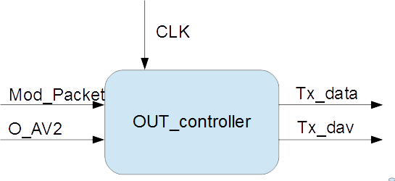
Feladat: Írjon VHDL modult, ami a módosított csomagot kiadja egy 8 bites kimeneten bájtonként (órajelenként egy-egy-bájtot).

Az out_controller modul elkészítése
Hozzon létre egy VHDL modult „out_controller” néven a következő portokkal:
Bemenet: ModPacket(511 downto 0), Packet_DAV, CLK
Kimenet: TX_data(7 downto 0), TX_dav
A modul kódja:
-Ide írja a megoldását

Az out_controller modul tesztelése
Készítsen test benchet a modulhoz, valamint készítsen megfelelő stimulust is a teszteléshez. Modultesztet végezzen; ebben a lépésben nem feladat a modulok összekötése és közös tesztelése még. Mindehhez használja a Xilinx ISE segédletet.
A stimulus kódja:
-Ide írja a megoldását

Ellenőrizze a waveformot; a screenshot tool segítségével illesszen be ábrát a tesztelésről:
-Ide írja a megoldását

A modulok rendszer szintű tesztelése
Feladat: Az eddig megírt modulokat egyesítse egy közös „topmodul” alatt.
Tesztelje egyben a három modult. Készítsen test benchet, valamint készítsen megfelelő stimulust is a teszteléshez. Mindehhez használja a Xilinx ISE segédletet.
A stimulus kódja:
-Ide írja a megoldását

Ellenőrizze a waveformot; a screenshot tool segítségével illesszen be ábrát a tesztelésről:
-Ide írja a megoldását

A kód beillesztése a Gplanar kártya firmware-ébe
Kérje el a méréshez tartozó 110T_gplanar IP core-t mérésvezetőtől.
Csatlakoztassa a frissen megírt „topmodul”-t a letöltött resident core „apps” moduljába, tehát a hierarchia a következő lesz:
resident core -> apps -> topmodul (inp_buffer, processor, out_controller)
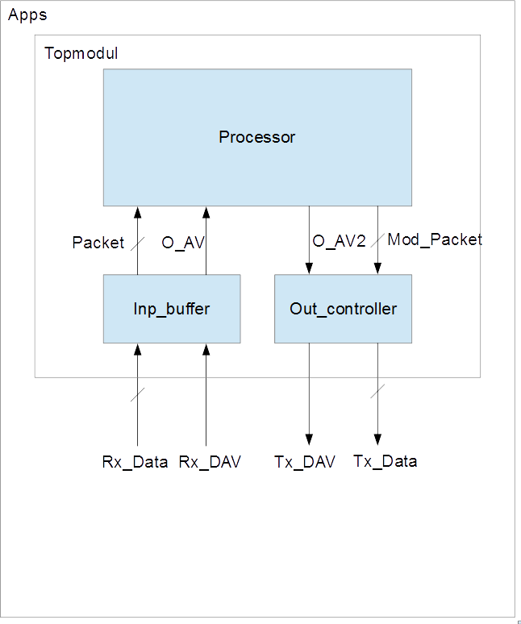

Fizikai tesztelés
Feladat: Vizsgálja meg a valós GPLANAR eszközön is az elkészített modulok működését. Ehhez fel kell töltenie a GPLANAR kártyára az újonnan írt firmware-t (a segédletben: a core feltöltése). Ezután le kell játszania egy előre elkészített forgalmi mintát (.pcap). A Wireshark segítségével történő ellenőrzéskor azt várjuk, hogy a firmware megcseréli a MAC és IP rétegek küldő- és fogadó címeit – a korábbi feladatkiírás szerint.
A lépések:
- Csatlakoztassa a JTAG programozót.
- Tiltsa le a hálózati kártya interfészén a szükségtelen protokollokat.
ifconfig eth0 0.0.0.0
ifconfig eth0 -arp
- Kösse össze UTP kábellel a FPGA kártya megjelölt bemenetét és az alaplapi hálózati kártyáját.
- Indítsa el a Wiresharkot. Ha kell, állítsa be a megfelelő intefészt.
- Töltse le a méréshez biztosított TTMER102test.pcap fájlt az http://alpha.tmit.bme.hu/meresek/ttmer102-rol.
- Játssza vissza a test.pcap-t a méréshez biztosított tcpreplay alkalmazással.
Használati útmutató: http://tcpreplay.synfin.net/wiki/tcpreplay
- A Wireshark segítségével ellenőrizze a firmware funkcionalitását.
Illesszen be egy ábrát a Wireshark által megjelenített forgalmi mintáról.
-Ide írja a megoldását

